Gespiegelt

Aufgabe:

Zeichnet ein Stillleben mit Spiegel und Schreibutensilien in einer Pappkiste (siehe Bildbeispiele unten).

Vorgehensweise:

- Arrangiert in einer Pappkiste vor einem Spiegel drei Schreibutensilien eurer Wahl zu einer spannenden Komposition.
- Wählt einen spannungsvollen Bildausschnitt und skizziere die Umrissformen der Gegenstände in Übergröße auf das Blatt (der Spiegel sollte ca. ein Drittel der Bildfläche einnehmen und darf angeschnitten sein).
- Gestaltet die Oberfläche der verschiedenen Gegenstände durch Schraffuren, so dass sie das Material mit dessen Eigenschaften wiedergeben und plastisch wirken.
- Arbeitet eure Zeichnung im Zentrum bis ins Detail aus und lasst sie zu den Rändern auslaufen.
- Hilfestellung: Fotografiert euer Arrangement mit dem passenden Bildausschnitt und bearbeitet das Foto auf eurem Handy, indem ihr das Bild schwarz-weiß umwandelt und den Kontrast erhöht, so werden die Oberflächenstrukturen und die Schatten sichtbarer.

Beachtet folgende Punkte:
- Bildausschnitt mit angeschnitten Gegenständen
- Spannungsvolle Komposition durch Form- und Richtungskontraste
- Lichtquelle und Schattenwurf
- Anwendung der Schummertechnik (M1 Hell-Dunkel-Modellierung)
- Schraffur mit Hilfe von Formstrichen zur Steigerung der Plastizität (M2 Schraffur-Varianten)

Kriterien:
- Form
- Komposition
- Materialität/Textur
- Plastizität

Materialien: DIN-A3-Zeichenpapier, verschiedene Bleistifte, Spiegelfliese, Pappkiste, drei Schreibutensilien aus eurem Mäppchen wie z.B. verschiedene Stifte, Radiergummi, Spitzer, etc.

Zeitumfang: 4 Doppelstunden

M1

Hell-Dunkel-Modellierung

Aufgabe:

- Schraffiere einen zarten Verlauf von hell zu dunkel in das Kästchen von links nach rechts. Wende dazu die Schummer-Technik an: Nimm deinen Bleistift am hinteren Ende zwischen die Finger, fast waagrecht zum Blatt Papier und bewege ihn wie einen Scheibenwischer hin und her. Achte darauf, dass am Ende keine einzelnen Bleistiftstriche mehr zu sehen sind.

- Schraffiere den Zylinder mit Hilfe der Schummertechnik so, dass der Zylinder plastisch wirkt. Orientiere dich dabei an dem Beispiel auf der rechten Seite, wo das Licht von links oben kommt.

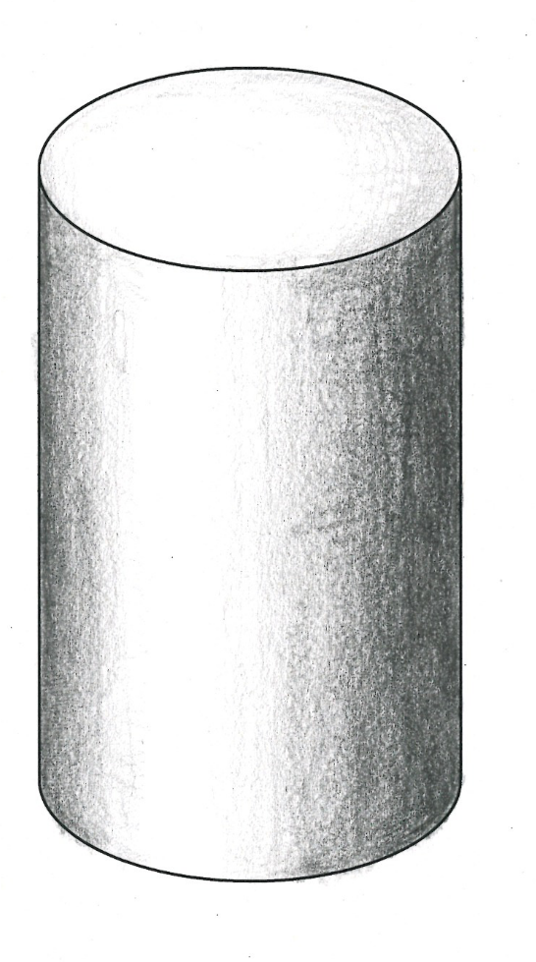

Landesbildungsserver Baden-Württemberg [ CC BY 4.0 ]
M2

Schraffur-Varianten

Hier siehst du verschieden Schraffur-Varianten am Beispiel eines kleinen Astes. Für die Schraffur von Erdnüssen bietet sich vor allem die zweite Variante an, das Schraffieren mit Formstrichen. Dabei verfolgen die einzelnen Schraffur-Striche die Form des gezeichneten Gegenstands und unterstützen so die dreidimensionale Wirkung. Hier Im Beispiel wird die Rundung des Astes nachvollzogen.

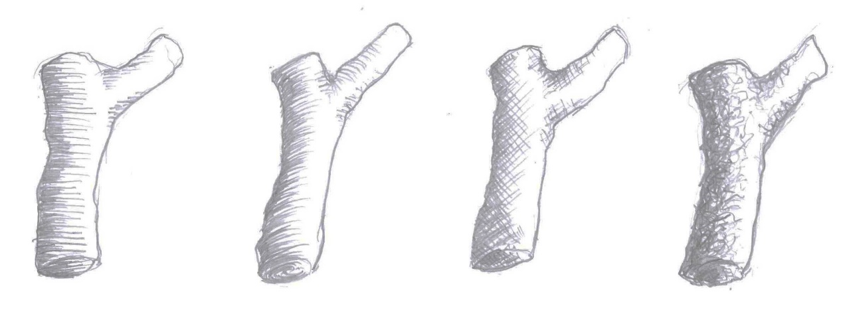

Landesbildungsserver Baden-Württemberg [ CC BY 4.0 ]
Beispiele – Gespiegelt
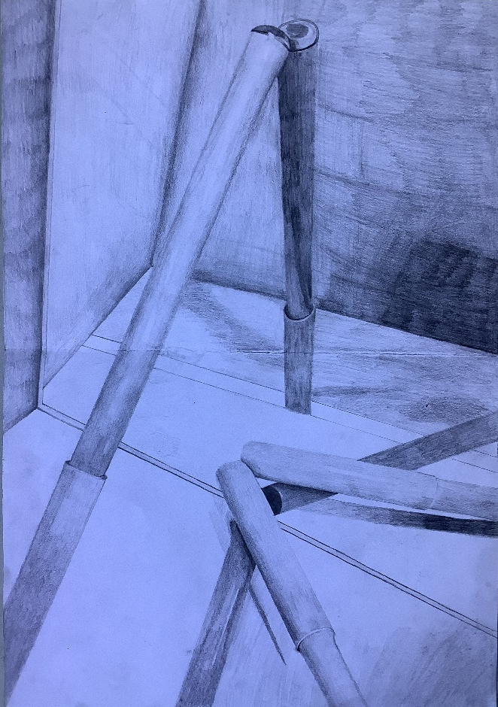
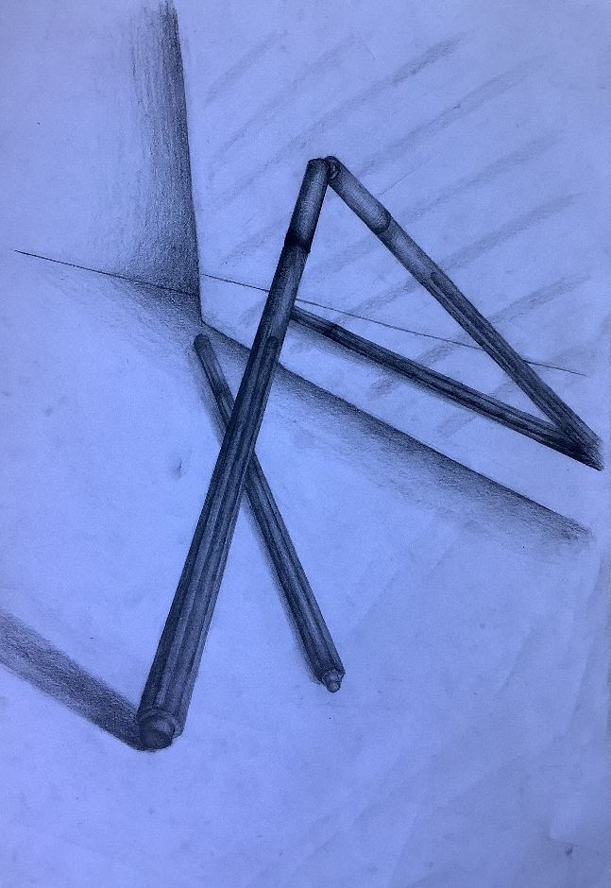

© Alle Rechte vorbehalten, Lena Blatterspiel © Alle Rechte vorbehalten, Schülerin

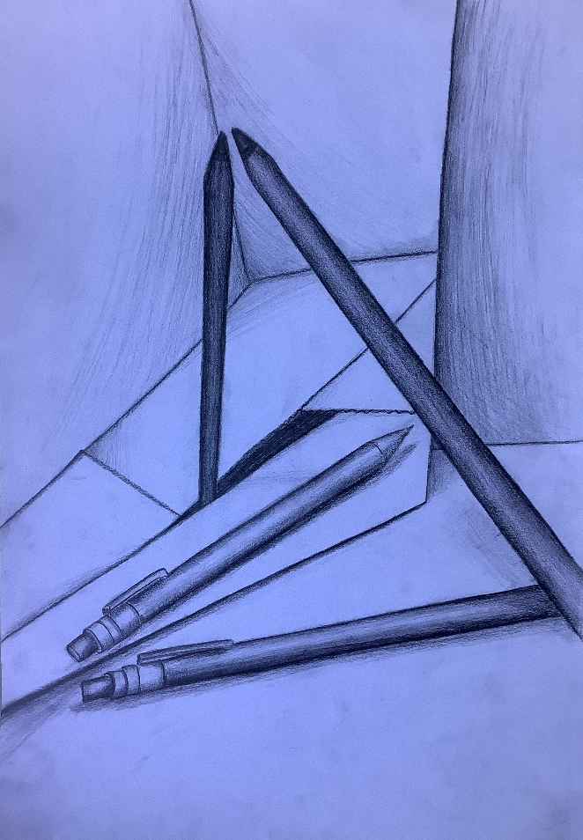
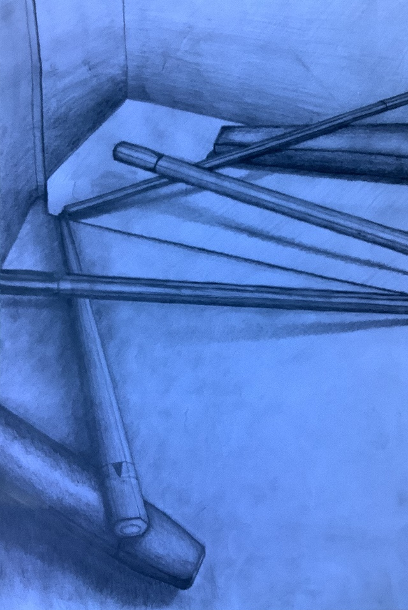

© Alle Rechte vorbehalten, Alina Kovacevic © Alle Rechte vorbehalten, Aylin Karaca

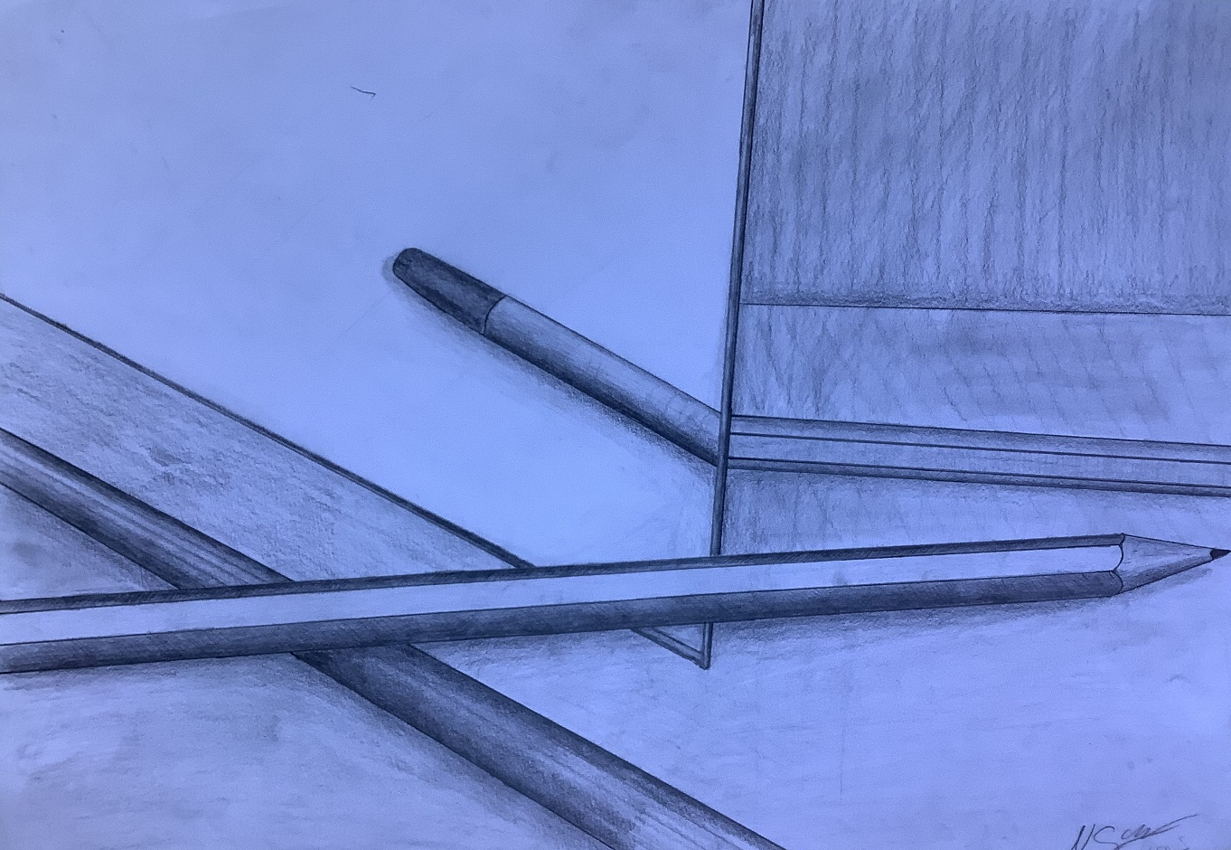

© Alle Rechte vorbehalten, Nico Schwer

